Ficha Informativa
23 de Janeiro 2026

“Para aqueles que sonham”: a Mercedes-Benz junta-se ao novo lançamento cinematográfico da Sony Pictures Animation, “GOAT”
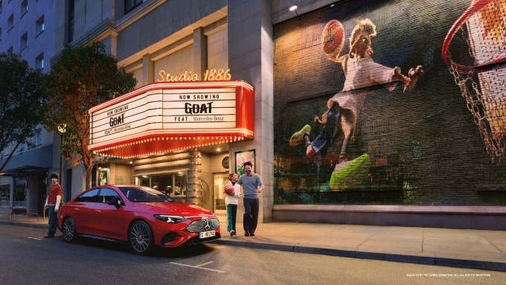

Imagem-chave “Mercedes-Benz x GOAT”

A Mercedes-Benz anunciou uma colaboração com “GOAT”, da Sony Pictures Animation, uma comédia de ação original que chegará aos cinemas a nível mundial em fevereiro de 2026. Passado num mundo inteiramente habitado por animais, o filme acompanha a personagem principal, Will, uma jovem cabra determinada que se recusa a aceitar limitações enquanto persegue o seu sonho extraordinário de se tornar profissional de roar ball. Esta determinação inabalável em alcançar os seus objetivos reflete o espírito pioneiro que define a Mercedes-Benz: a convicção de que a ambição e a inovação impulsionam o que é possível.

O destaque desta colaboração, sob o tema “Para aqueles que sonham”, é a presença de produto de três veículos Mercedes-Benz ao longo do filme: o novo CLA 250+, o novo GLC elétrico e a Sprinter. A colaboração estende-se ainda a uma campanha dedicada, com um spot de 30 segundos em que a imaginação e a realidade de uma jovem rapariga se confundem magicamente depois de ver GOAT no cinema e durante a viagem de regresso a casa com a família, num Mercedes-Benz CLA.

Mercedes-Benz CLA 250+ | consumo de energia combinado: 14,1–12,2 kWh/100 km | emissões de CO₂ combinadas: 0 g/km | classe de CO₂: A
Mercedes-Benz GLC 400 4MATIC | consumo de energia combinado: 18,9–14,9 kWh/100 km | emissões de CO₂ combinadas: 0 g/km | classe de CO₂: A

“Existe uma ligação especial entre a Mercedes-Benz e GOAT. Partilhamos o espírito do filme de que ‘tudo é possível’, ultrapassando constantemente limites e mostrando até onde a dedicação nos pode levar. A história de perseverança de Will reflete a forma como temos avançado há 140 anos.”

Christina Schenck, Vice-Presidente de Digital e Comunicações e Relações com Investidores da Mercedes-Benz AG

“Unir forças com uma marca global dedicada ao seu ofício resultou numa colaboração significativa que reforça a mensagem de GOAT: acreditar plenamente no nosso potencial pode levar a algo extraordinário. A Mercedes-Benz captou de forma natural o tema do filme através de um spot autêntico e de uma presença integrada e fluida no próprio filme.”

Jeffrey Godsick, Vice-Presidente Executivo de Estratégia de Marca e Parcerias da Sony Pictures Entertainment

Impacto e Alcance
“GOAT” é um filme cuja mensagem inspiradora sobre seguir os próprios sonhos terá impacto a nível mundial. Os veículos Mercedes-Benz surgem no filme e proporcionam aos protagonistas mobilidade fiável, segura e confortável. Para além da visibilidade da já consagrada carrinha Sprinter, o novo CLA elétrico e o GLC, enquanto modelos mais recentes, podem ser vistos no filme, liderando o maior programa de lançamento de produtos da história da Mercedes-Benz. O CLA foi recentemente distinguido duas vezes: como “Car of the Year 2026” e como “O carro mais seguro testado pelo Euro NCAP”.

Sobre GOAT
Da Sony Pictures Animation, o estúdio por detrás de “Spider-Man: Across the Spider-Verse”, e dos artistas que criaram “KPop Demon Hunters”, chega GOAT, uma comédia de ação original passada num mundo habitado exclusivamente por animais.
A história acompanha Will, uma jovem cabra com grandes sonhos, que recebe a oportunidade de uma vida para se juntar aos profissionais e jogar “roar ball” — um desporto de alta intensidade, misto e de contacto total, dominado pelos animais mais rápidos e ferozes do mundo.
Os novos colegas de equipa de Will não ficam nada entusiasmados por ter um jogador tão pequeno no plantel, mas Will está determinado a revolucionar o desporto e a provar, de uma vez por todas, que os pequenos também sabem jogar!

Realizado por Tyree Dillihay. Co-realizado por Adam Rosette. História para cinema de Nicolas Curcio e Peter Chiarelli.
Argumento de Aaron Buchsbaum e Teddy Riley. Produzido por Michelle Raimo Kouyate, Rodney Rothman, Adam Rosenberg, Stephen Curry e Erick Peyton. Produtores executivos: Rick Mischel e Fonda Snyder.
O filme conta com as vozes de Caleb McLaughlin, Gabrielle Union, Stephen Curry, Nicola Coughlan, Nick Kroll, David Harbour, Jenifer Lewis, Aaron Pierre, Patton Oswalt, Andrew Santino, Bobby Lee, Eduardo Franco, Sherry Cola, Jelly Roll e Jennifer Hudson.

Mercedes-Benz Portugal, S.A.

Contactos:
Rita António – Tel: 925 315 629
Cátia Magalhães – Tel: 966 364 813

Mais informações sobre a Mercedes-Benz visite: Notícias Mercedes-Benz em Portugal

Os valores indicados foram determinados de acordo com o procedimento de medição WLTP (Worldwide Harmonised Light Vehicles Test Procedure). Os intervalos apresentados referem-se ao mercado europeu. O consumo de energia e as emissões de CO₂ de um automóvel dependem não só da utilização eficiente do combustível ou da fonte de energia pelo veículo, mas também do estilo de condução e de outros fatores não técnicos.
Os valores especificados foram determinados de acordo com o método de medição WLTP (Worldwide Harmonised Light Vehicles Test Procedure). Os intervalos apresentados referem-se aos mercados ECE. O consumo de energia e as emissões de CO₂ de um automóvel dependem não só da utilização eficiente do combustível ou da fonte de energia pelo veículo, mas também do estilo de condução e de outros fatores não técnicos.

